Лабораторно упражнение №9

ОПРЕДЕЛЯНЕ НА ПАРАМЕТРИ НА ДИСКРЕТНИ МОДЕЛИ
С M A T L A B (Sistem Identifikacion Toolbox)

Задача на лабораторното упражнение е прилагане на обобщена процедура по определяне на параметри на дискретни модели в средата MATLAB (Sistem Identifikacion Toolbox) и диагностична проверка на модела.

I. Теоретични положения

Процедурата по определяне на параметри на дискретни модели с MATLAB включва следните етапи:
- Подготвителен етап преди оценяване. Избор на стъпката на дискретизация Т= при “събиране” на експериментален материал. Наблюдаване на изходно-входните данни, отстраняване на неслучайната съставка (тренда) и предварително определяне на закъснението nk в модела.
- Избор на метод за оценяване.
- Структурна идентификация. Определяне на най-добрата сруктура на модела при избран критерии (показател на качеството на модела).
- Параметрична идентификация. Определяне на параметрите на модела с най-добрата структура, при избрания метод за оценяване.
- Диагностична проверка на модела чрез анализ на следните показатели, определени пряко по входно-изходните данни и модела:
  - нули и полюси (редукция на модела);
  - реакциите y и ;
  - преходните функции h и 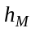;
  - честотните характеристики;
  - анализ на 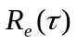 на остатъците e=y- ;
6) Преход към т.2 за избор на друг метод и следващ цикъл на оценяване с новоизбраният метод.

А) Наблюдаване на изходно-входните данни, избор на стъпката на дискретизация, отстраняване на неслучайната съставка и предварително определяне на закъснението в модела
По изхода y(k) и входа u(k) се формира матрица z=[y u]. Двата процеса могат да се наблюдва с функцията idplot(z,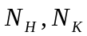), където са началото и края на диапазона на данните, които се наблюдват. Ако липсват, се наблюдва целият диапазон на задаване на процесите.
Изборът на стъпката на дискретизация е съществена за процеса на идентификация. Колкото е по-малка, толкова са по-малки загубите на информация при дискретизацията. При твърде малко обаче сигналите не са достатъчно информативни. Например при много малки при рекурсивното оценяване грешката 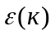 ще бъде много малка, което прави невъзможно подобряването на оценките, или с много бавна сходимост. На практика се е доказал следният метод. Прави се опит, чрез предарителна идентификация на системата да се определи преходната характеристика . Определя се времето 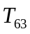 , като време, за което достига 63% от установената стойност. Времето на дискретизация се получава като
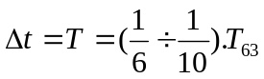 (9.1)
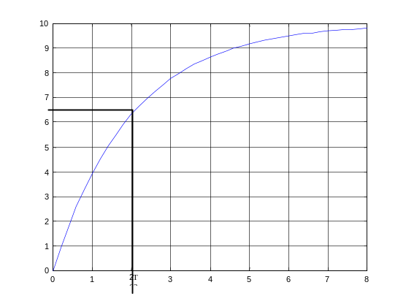
За отстраняване на скрит или явен тренд (неслучайна съставка) в MATLAB се използва функцията dtrend.
Синтаксис:
zd= dtrend(z,p,breakpoints)
z-стълб или матрица, в чиито стълбове са разположени случайните процеси.
p- параметър. При p=0, (по подразбиране), случайните процеси се центрират спрямо тяхната средна стойност. При p=1, се отстранява линеен тренд.
Breakpoints-вектор ред, задаващ точките, по части, имащи линеен тренд.

За определяне на закъснението nk, може да се оценят по НМК параметрите на FIR модел (импулсна преходна функция). За целта се избира голямо nb=20-30 и се използва функцият arx. Времето на чисто закъснение се оределя по коефициентите на полинома B(z)
B(z)= 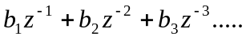
Ако първите коефициенти са малки, това е белег, че има чисто закъснение. За определяне на тактовете nk, се сравняват съседните коефициенти на полинома. Ако
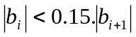 , (9.2)
броят на тактовете се увеличава с единица, i=1,2, ...nk.
Закъснението, предварително може да се определи и по импулсната преходна функция, получена чрез корелационен анализ с функцията cra.

Б) Определяне на най-добрата структура на модела

Структурата на математичния модел се дефинира чрез реда n и броя на тактовете чисто закъснение d= nk. Ако тя не може да се определи чрез анализ на физическите свойства на системата, следва да се използват метод за изпитване на различни структури. Целта е, да се получи адекватен модел и в същото време икономичен, с минимален брой параметри.

Методите за изпитване на структури се делят на три групи:
а) методи “a-priori” за опредляне на реда;
б) методи, свързани с оценяване на изходните сигнали;
в) методи с преценка на оценената предавателна функция.

Методи “a-priori” за опредляне на реда

При методите от тази група, се строят серия от специални матрици с дименсия 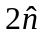 x
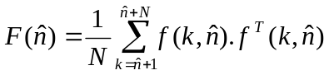, (9.3)
където ,
за n = 1,2,......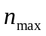.
Пресмята се отношението на детерминанти
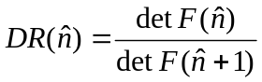 (9.4)
Най-точно отговаря на действителният ред n на системата този ред , за който това отношение се е увеличило в сравнение с предходното 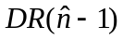.

Структурата на модела може да се изследва чрез ранга на информационната матрица.
Предполага се, че истинската система се представя с модел
Разглежда се при v=0 матрицата
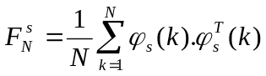 (9.4)
където

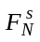 ще бъде неизродена за 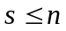 (при условие, че u(k) е с достатъчно възбуждане) и изродена при z>n. Най-вероятна стойност на модела е тази, при която det(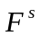) има все още висока стойност.
Препоръчително е критериите от тази група да се използват с критерии от други групи.

Методи, свързани с оценяване на изходните сигнали

а) тест на грешките на сигналите
Определят се следните грешки:
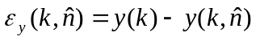,
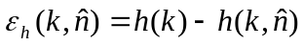,
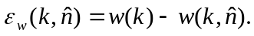 (9.6)

Колкото са по-малки тези грешки, толкова по-добре моделът описва реалният процес. Сравнението е визуално.

б) Тест “критерии на грешката”
Този тест се базира на грешката 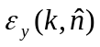, с чиято помощ се пресмята критерия за качество (нарича се още критерии на нормираните загуби)
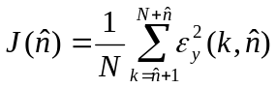., (9.7)
за различни редове на модела . Най-вероятният ред се получава при минимлна стойност на 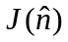.

в) Статистически -тест
За два модела с параметри 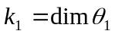 и 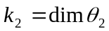 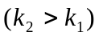 и загуби 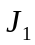 и 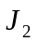 се определя
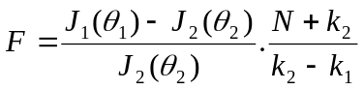 (9.8)
При избрани степени на свобода 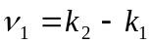 и 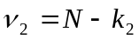 и ниво на значимост 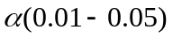, от таблици с F разпределение се определя таблична стойност 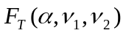.
Ако 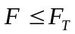, няма основание да се приема, че нарастването на броя на коефициентите от 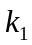 на 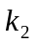 води до значимо (съществено) намаляване на J. Следва да се приеме моделът с параметъра. Критерият изисква прилагане върху моделите по двойки, до достигане на горното условие.

г) Критерии с отчитане сложността на модела
Срещат се две форми:
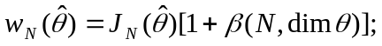
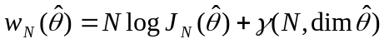
Вторият член в горните равенства действа като наказателна функция при минимизацията на загубите.

Критерии на крайната грешка от предсказване (Final Prediktion Error – FPE) на Акаике (1969)
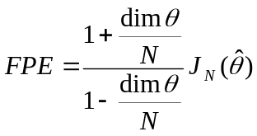 (9.9)
Информационен критерии на Акаике (Akaie’s Information Criterion – AIC)
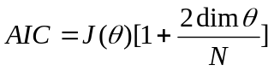 (9.10)
или при гаусови процеси и 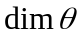<<N
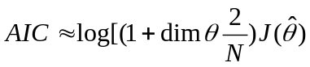] (9.11)
Критерии на Рисанен (1978)
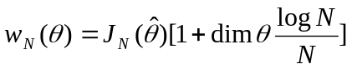 (9.12)

Най-вероятна се приема структурата, която дава минимум на съответните FPE, AIC или 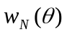. Тъй като тези критерии използват във функционала, който се минимизира втори член като наказателна съставка, свързана с , те водят до получаване на икономични модели, с малък брой параметри.

д) Критерии с анализ на остатъците
Ако структурата и параметрите на модела са вярно оценени, то грешката 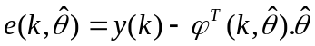 е бял шум. Този критерии се основава на проверка на некорелираността на същата. В MATLAB има специална функция resid, която пресмята автокорелационната функция на остатъците и взаимната корелационна функция между остатъците и входа.

Методи с преценка на оценената предавателна функция

Методите от тази група използват полиномите на оценената предавателна функция.

а) Тест с полиноми
Идеята на този метод се състои в изследване доколко полиномите 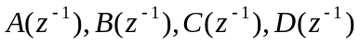 на оценената предавателна функция имат общи корени.
За системата се определят модели с редове 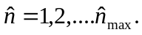 След това, за определените предавателни функции се намират полюсите и нулите и се представя тяхното положение в единичната окръжност на z равнината. Ако е избран по-голям ред, (>n), допълнителните полюси 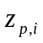, за i>n приблизително ще се компенсират и се приравняват на нула. Най-вероятният ред на модела е този, когато при стъпково изменение на реда не се налага компенсация на полюсите и нулите. Може да се види също, дали при увеличаване на реда на модела, единични корени остават непроменени и следователно да се смятат за корени на системата.

б) Комбиниран тест с полиноми и доминанти
Тестът с полиноми е надежден, но чрез графично представяне не може да се направи точна оценка, т.е. тя е винаги субективна. Същата може да стане обективна, ако както при метода за редукция на реда, към всеки полюс се прикрепи доминанта – комбинация от полюси и доминанти (няма да се разглежда тук).

В MATLAB (System Identification Toolbox) са разработени следните функции, които дават възможност да се реши задачата за определяне на най-добрата структура на модела.

struc -генерира матрица nn, чиито редове съдържат възможни комбинации на структури на модели от вида ARX.
Синтаксис:
nn=struc(1:na,1:nb,1:nk)
na, nb, nk - ред на полиномите A,B и тактове времезакъснение.

аrxstruc –изчислява фукциите на загубите на множество ARX модели с един изход и различни na, nb, nk.
Синтаксис:
v=arxstruc(z,zv,nn)
z –матрица [y u] .За временни редове z=y. Данните от z се използват за оценяване на ARX модели по НМК.
zv- матрица съдържаща изходно-входни дани, необхоими за проверка на моделите. Допуска се zv да съвпада, или да е част от z.
nn – матрица с три стълба, всеки ред, на която съдържа стойности на na, nb, nk на съответния ARX модел. За генериране на nn може да се използва функцията struc.
v – матрица, чиито първи стълб са стойности на функцията на загубите на различните модели, а в останалите редове се съдържа 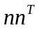. Последният стълб на v съдържа броя на данните в z.

ivstruc - изчислява нормираните функции на загубите за множество от ARX модели с един изход, използвайки метода на инструменталната променлива.
Синтаксис:
v= ivstruc(ze,zv,nn,p,maxsize)
ze=[y u], използва се за оценка на параметрите на ARX модели по метода на ИП..
p–изчисляване на числото на обусловеност на инструменалната матрица. Може да бъде забранено ако се въведе p=0. В противен случай в петия ред на матрица v се дава логаритъма на числото на обусловеност.

selstruc – избира най-добрата структура на ARX модел.
Синтаксис:
[nn,vm]=selstruc(v,c)
v – матрица, съдържаща информация за ралични структури, получени чрез arxstruc или ivstruc.
c – текстова променлива или число, служещи за избор на критерия:
c = ‘plot’- (по подразбиране), чертае функцията на загубите и числото на обусловеност (от ivstruc), като функция на оценените параметри в модела.
c = ‘aic’ – избира структура, минимизираща критерия на Акаике.
c = ‘mdi’ – избира структура по критерия на Рисанен.
Ако за c е дадена числена стойност, то структурата се избира чрез минимизация на критерия
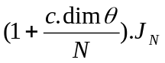
Ако матрици zv и z, при използване на arxstruc и ivstruc се различават, то c=0.
nn – вектор ред, съдържащ най-добрата структура.
vm – матрица, различаваща се от v по това, че в първия ред место функцията на загубите, е даден логаритъма на съотетния модифициран критерии.

resid – прави проверка на остатъците e(k)=y(k)-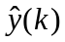
Синтаксис:
[e,r]=resid(z,th,M)
resid(r)
th – матрица в theta формат, съдържаща модела, който ще се проверява.
r – матрица, съдържаща автокорелационната функция на остатъците и взаимната корелационна функция между остатъците и входа. Изчертава се и 99% доверителен интервал.
e- вектор, съдържащ числените стойности на остатъците.
M – брой точки, за които се изчертават корелационните функции, (по подразбиране М=25).
Чрез resid(r) се изчертават корелационните функции, без да се пресмятат отново.

Функции в MATLAB за редуциране на модела
balreal - строи сбалансирана реализация sysb на lti sys модел, представен в пространство на състоянията, които имат еднакви функции на Грам за оценка на управляемост и наблюдаемост.
Синтаксис: [sysb,g]=balreal(sys)
g- диагонални елементи на резултатния грамиан. Той характеризира степента на управляемост и наблюдаемост на сбалансираният модел. Сред елементите на g могат да се отстранят малките членове, като се съхранят най-важните динамични свойства.
Sys –lti обект в пространство на състоянията. Ако не е, той автоматично се преобразува.

modred –понижава реда на непрекъснат или дискретен ss модел на sys.
Синтаксис: rsys=modred(sys,elim,’mdc’)
rsys=modred(sys,elim,’del’)
elim – определя номера на променливата, която се отстранява;
‘del’– не запазва стoйността на коефициента на усилване, но по-точно апроксимира преходният процес;
‘mdc’ - понижава реда на системата, като запазва коефициента на усилване.

minreal – строи минимална реализация на lti модел sys
Синтаксис: sysr = minreal(sys,tol)
tol – определя толеранса използван при отстраняването. По подразбиране е sqrt(eps), където eps е машинната точност.

Пример 9.1 Разглежда се модел зададен в zpk формат. Да се редуцира.
» sys=zpk([-10 -20.01], [-5 -9.9 -20.1],1)
Zero/pole/gain:
(s+10) (s+20.01)
----------------------
(s+5) (s+9.9) (s+20.1)

» [sysb,g]=balreal(sys);
» g'
ans = 0.1006 0.0001 0.0000
» sysr= modred(sysb,[2 3],'del'); % отстраняват се втори и трети елемент на g
» zpk(sysr)
Zero/pole/gain:
1.0001
-------- % редуциран модел с modred
(s+4.97)

» sysmin=minreal(sys,0.02)
Zero/pole/gain:
1
----- % редуциран модел с minreal
(s+5)
»

В) Диагностична проверка на модела

Диагностичната проверка е система от изследвания с модела или неговата реакция за оценка качествата на същия. Базира се на проверка изпълнението на заложени преди това критерии за близост между модела и обекта: нули и полюси; реакциите; преходните функции; честотните характеристики и др. Тази близост зависи от структурата на модела, и от нивото на шума. Тук под структура се разбира както структурните параметри na, nb, nk, така и наличието на двете съставки, които го формират: модел на обекта, и модела на шума. Така оценяваният модел се свързва и с метода за оценяване.

Тест “полюси и нули”
При наличие на близки полюси и нули (застъпване на съответните доверителни области), което се установява визуално,те се компенсират и могат да се положат равни на нула. Аналогично се подхожда и когато се обхваща началото на координатната система. Това може да редуцира модела.
Колкото даден коефициент се съпровожда с по-малка стойност на стандартното му отклонение, по-точно е оценен. Откъдето може да се приеме, че ако стандартното отклонение надвишава оценката, съществуват съмнения за неговата точност. Това означава не добре подбрана структура.
Реализация в MATLAB
След оценяване, параметрите са в модел, представен в theta формат. Определянето на нулите и полюсите и тяхната визуализация изисква трансформация на модела в zp формат, т.е.
zp = th2zp(th)
pzplot(zp, sd),
където sd е показател, определящ доверителната област на оценен коефициент, чрез стандартното му отклонение (най-често sd=3).

Тест за изофункционалност
При добре подбрана структура и оценени параметри на модела, y(k) и 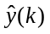са близки. Аналогично е и по отношение на преходните функции h(k) и 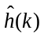.
Реализация в MATLAB
За определяне на 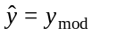се симулира реакцията на модела с вход u(k) и модел th, зададен в theta формат чрез
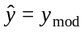 = idsim(u,th).
plot( [y 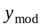])

За определяне на h(k) по модела, може да се генерира единичен вход, с който да се симулира =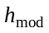
u1=ones(N,1)
= idsim(u1,th)

Определя се по входно-изходните данни ИПФ, чрез корелационен анализ. По нея се намира преходната функция
w=cra(z, N1)
h=cumsum(w)
Сравняват се чрез визуализация двете функции в N1 точки
plot([h(1:N1) (1:N1)]

Тест за близост на честотните характеристики
Ако честотните характеристики, получени след обработка на y(k) и u(k) и тези по модела, не са близки в достатъчно широк честотен диапазон, това е белег за неправилно подбрана структура и параметри на модела.
Реализация в MATLAB
Тъй като полученият модел th е в theta формат, за определяне на честотните характеристики е необходимо трансформацията му в frecfunc формат
gmod=th2ff(th)
За определяне на W(jw) по входно-изходните данни, се използва функцията spa
g=spa(z)
Сравяването на gmod и g се извършва визуално
nyqplot([g,gmod])

Тест за бял шум на остатъците
Неудовлетворяването на този тест показва, че оценките са изместени.

Реализация в MATLAB
Определят се 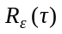 и 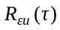 и съответните доверителни интервали чрез функцията
resid(z,th)
Приема се, че тестът е успешен, ако , без 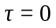 и са в очертаният доверителен интервал.

II. Задачи за изпълнение

- Запознаване с пълният синтаксис на функците
randn(‘steat’,J) – функция с параметър J
poly2th – задаване на нивото на шума, при зашумяване. Моделиране на бял и цветен шум.

- По зададени полиноми A, B, C, D, F на общият входно-изходен модел да се симулира обект при следните условия:
А) N=500 комплекта входно-изходни дани;
Б) симулиране на входа u като двоичен сигнал. Параметъра J в rand да бъде фак.No на студента;
В) при зашумяване, J да се вземе както в т.Б без първата цифра;
Г) да се запише като y незашумената реакция на обекта;
Д) да се зашуми реакцията y с бял гаусов шум с отношение 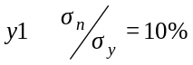; и 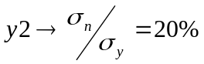. Да се запишат y1 и y2;
Е) да се зашуми y с цветен шум (задава се полинома C), 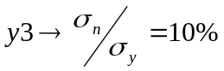 и 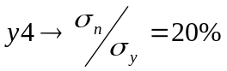.
Ж) да се зашуми y с цветен шум (полинома C различен от този в т.Е се задава), 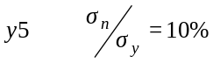 и 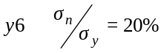.
- Във всички случаи да се определят точните стойности на отношенията 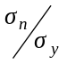.
- Входно-изходните данни да се запишат на дискета като zz=[y, y1, y2, y3, y4, y5, y6, u]
- Да се изследват качествата на методите за оценяване при следните задания:

А) при зашумяване на изхода с бял гаусов шум с две отношения шум/сигнал (y1,y2);
Б) при зашумяване на изхода с цветен шум с две отношения шум/сигнал (y3,y4);
В) при зашумяване с бял и цветен шум с ниско ниво (y1,y3);
Г) при зашумяване с бял и цветен шум с високо ниво (y2,y4);
Д) при зашумяване с шум с ниско ниво и различна степен на корелация (y3,y5);
Е) при зашумяване с шум с високо ниво и различна степен на корелация (y4,y6).

III. Методични указания

За генериране на u(k) с randn да се използва следният синтаксис randn(‘state’,J), където е J цяло число (фак. No) и при изпълнение връща случайният генератор в състояние J.
Тъй като всяка задача от т.5 използва различен сигнал, то при работа понататък се формира изход/входната матрица z като част от записаната вече матрица zz.
Пример: z=[zz(:,2),zz(:,8)] , т.е. z=[y1 u]

При стартиране на процедурата за оценяване на дискретни модели, обикновено се започва с ARX структура. След приключване на пълният цикъл от изследвания се избира друг метод на оценяване. Процедурата е последователна като окончателно се избира модел със структура и параметри след анализ на резултатите от всички цикли.
В лабораторното упражнение се оценяват параметрите на модели със структури от вида ARX, ARMAX, BJ, OE и общият входно-изходен модел, при използване на съответните функции arx, iv4, armax, bj, oe и pem.
При избора на най-добрата структура на модела, следва да се има предвид, показателя на качеството, както и множеството от други критерии, обхванати в общата процедура по определяне на параметри.
При синтез на модели за целите на управлението е необходимо да се има предвид следната постановка:
А) моделът да е адекватен на обекта на управление, т.е. да “реагира” по същият начин както и обекта, при подаване на еднакъв входен сигнал. Точността на модела не бива да бъде по-ниска от желаната точност на управление.
Б) моделът да бъде икономичен (прост и с минимален брой параметри).

В протокола се представя съответният табличен и графичен материал. Да се коментират резултатите от изследването, съгласно заданието от т.5.

Примерно формиране на изходни данни за изследването
a=[1 -1.036 0.2636];
» b=[0 0.1383 0.0889];
» c=[1 -1 0.1];
» d=[1];f=[1];
» randn('state',9999);
» u=sign(randn(500,1));
» randn('state',999);
» e=randn(500,1);
» th0=poly2th(a,b,[],[],[],[],4);
» y=idsim(u,th0);
» sy=std(y)
sy = 0.4057
» sn1=(0.1*sy)^2
sn1 = 0.0016
» th1=poly2th(a,b,a,[],[],sn1,4);
» y1=idsim([u e],th1);
» e1=y1-y;
» se1=std(e1)/sy
se1 = 0.0991
» sn2=(0.2*sy)^2
sn2 = 0.0066
» th2=poly2th(a,b,a,[],[],sn2,4);
» y2=idsim([u e],th2); |
» e2=y2-y;
» se2=std(e2)/sy
se2 = 0.1982
» th3=poly2th(a,b,c,[],[],sn1,4);
» y3=idsim([u e],th3);
» e3=y3-y;
» se3=std(e3)/sy
se3 = 0.1020
» th4=poly2th(a,b,c,[],[],sn2,4);
» y4=idsim([u e],th4);
» e4=y4-y;
» se4=std(e4)/sy
se4 = 0.2041
» t=1:20;
» plot(t,e1(t),'+',t,e2(t),'.',t,e3(t),'o',t,e4(t),'*',); grid
» xlabel('time');ylabel('errors');
» title('+ - e1, . - e2, o - e3, * - e4');
» xlabel('time');ylabel('errors'); »
» c=[1 -1 0.2];
» th5=poly2th(a,b,c,[],[],sn1,4);
» y5=idsim([u e],th5);
» e5=y5-y;
» se5=std(e5)/sy
se5 = 0.0994
» th6=poly2th(a,b,c,[],[],sn2,4);
» y6=idsim([u e],th6);
» e6=y6-y;
» se6=std(e6)/sy
se6 = 0.1987
» zz=[y y1 y2 y3 y4 y5 y6 u];
» save zz

Пример 9.2 По данни от матрица z, дадена по долу, да се опредлят стойностите на ИПФ чрез корелационен анализ и чрез FIR модел. Да се определи колко такта е закъснението, по метода, даден в т.А.

» z=[zz(:,1),zz(:,8)];
» ir=cra(z1,20);tt=0:19;plot(tt,ir);grid
» ir'
ans =
Columns 1 through 7
-0.0033 0.1351 0.2276 0.1981 0.1454 0.0974 0.062

» tharx=arx(z1,[0,20,0]);
» present(tharx)
This matrix was created by the command ARX on 3/2 2003 at 12:25
Loss fcn: 3.8212e-009 Akaike`s FPE: 4.1397e-009 Sampling interval 1
The polynomial coefficients and their standard deviations are
B =
Columns 1 through 7
0.0000 0.1383 0.2322 0.2041 0.1502 0.1018 0.065
Използвайки метода от т.А, очевидно е, че няма закъснение.

Пример 9.3 По данните от пример 9.2 да се определят параметрите на ARX модел с na=2,nb=2, nk=1. Да се покажат: полюси и нули в z- плоскост; АФХ и преходните характеристики, получени по оцененият ARX модел и корелационен анализ.

% определяне параметри на ARX модел с na=2;nb=2;nk=1
» tharx221=arx([y u],[2 2 1]);
» present(tharx221)
This matrix was created by the command ARX on 3/2 2003 at 12:19
Loss fcn: 1.2621e-030 Akaike`s FPE: 1.2824e-030 Sampling interval 1
The polynomial coefficients and their standard deviations are
B =
0 0.1383 0.0889
0 0.0000 0.0000
A =
1.0000 -1.0360 0.2636
0 0.0000 0.0000

» zp1=th2zp(tharx221); % трансформ. от theta в zp формат
» zpplot(zp1,3);grid % графика на полюси и нули
»
gmodel=th2ff(tharx221); % трансф. във freqfunc формат
» gspa=spa(z); %- АФХ – по данните
» nyqplot([gspa,gmodel])

u1=ones(20,1);
» hcra=cumsum(ir); % преходна функция чрез кор. анализ
» hmodel=idsim(u1,tharx221); % прех. функция по модела
» t=1:20;plot(t,hmodel,’o’,t,hcra’x’);grid
» title('o- hmodel, x- hcra');
» xlabel('x4==time');ylabel('transient sesponse');
»

Полюси и нули на модела, с който са симулирани данните

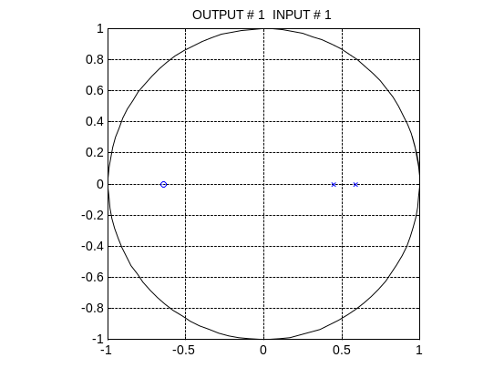

АФХ – по модела и данните

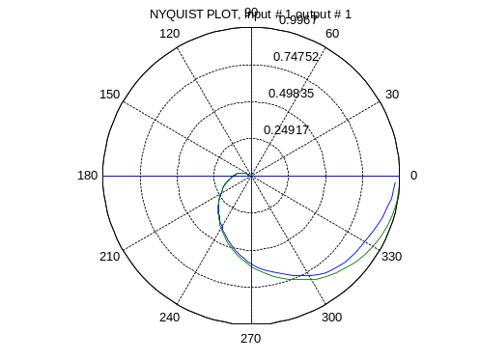

Преходни характеристики по модела и чрез корелационен анализ

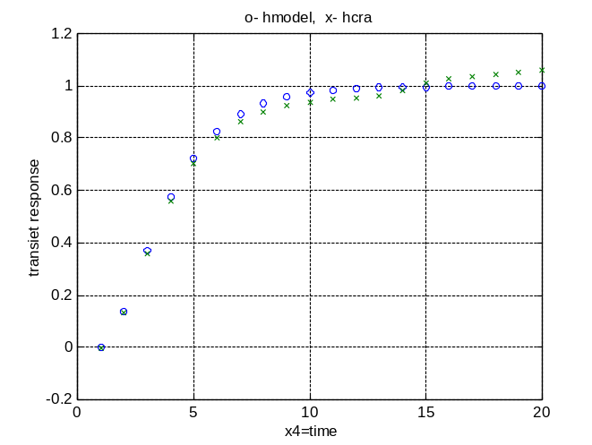

За удобство при търсене на наи-добра структура, при ARX и ARMAX модели може да се създадат с редактора edit три функции, които имат следният вид

function [tharx,nnarx]=idarx(z,na,nb,nk)
% формира структури на модели (1:na, 1:nb, 1:nk);
% определя най-добрата структура по AIC критерия;
% определя ARX модел с най-добрата структура по НМК;
nstruc=struc(1:na,1:nb,1:nk);
v=arxstruc(z,z,nstruc);
nnarx=selstruc(v,’aic’);
tharx=arx(z,nnarx);

function [thiv4,nniv4]=idiv4(z,na,nb,nk)
% формира структури на модели (1:na, 1:nb, 1:nk);
% определя най-добрата структура по AIC критерия;
% определя ARX модел с най-добра структура по IV метод;
nstruc=struc(1:na,1:nb,1:nk);
v=ivstruc(z,z,nstruc);
nniv4=selstruc(v,’aic’);
thiv4=iv4(z,nniv4);

function [tharmax,nnarmax]=idarmax(z,na,nb,nc,nk)
% формира структури на модели (1:na, 1:nb, 1:nk);
% определя най-добрата структура по AIC критерия;
% определя ARMAX модел с най-добрата структура;
i=0;
for i1=1:nk
for i2=1:nc
for i3=1:nb
for i4=1:na
i=i+1;
nn(i,1)=i4;nn(i,2)=i3;nn(i,3)=i2;nn(i,4)=i1;
if(nk==0);nn(i,4)=0;end
tharmax=armax(z,nn(i,:));
AIC(i)=tharmax(2,1);
end;end;end;end
[aicmin , ,j]=min(aic(1,1:i));
nnarmax=nn(j, :);
tharmax=armax(z,nn(j,:));

Последователност при реализиране на заданието

- формиране на матрица z от изходно-входни данни.
- Наблюдаване на z и отстраняване на тренда.
- Определяне на th чрез FIR модел. Определяне на nk чрез анализ на коефициентите на полинома B.
- Създаване на функции idarx, idiv4, idarmax.
- Определяне на най-добрата структура на модели tharx, thiv4, tharmax.
- Сравняване на nk с определеното по т.3.
- Нанасяне на резултатите в първите три реда на таблица от вида.

 | na | nb | nc | nd | nf | nk | J.e-3 | Fpe.e-3
Arx | 3 | 3 | - | - | - | 1 | 2.11 | 2.16
Iv4 | 2 | 1 | - | - | - | 1 | 5.05 | 5.11
armax | 2 | 2 | 2 | - | - | 1 | 1.593 | 1.6319
bj | - | 2 | 2 | 2 | 2 | 1 | 1.564 | 1.6149
Oe | - | 2 | - | - | 2 | 1 | 1.5927 | 1.6184
pem | 2 | 2 | 2 | 2 | 2 | 1 | 1.563 | 1.6268

- Снай-добрата структура, при използване на подходящите функции се попълват останалите редове от таблицата.
- Определяне параметрите на моделите и техните доверителни граници, с най-добрите структури. Резултатите се нанасят в таблици от вида

armax
b0 | b1 | b2 | a0 | a1 | a2
0 | 0.1345 | 0.0941 | 1 | -1.0305 | 0.2606
0 | 0.0018 | 0.0037 | 0 | 0.0121 | 0.0097

bj
b0 | b1 | b2 | f0 | f1 | f2
0 | 0.1340 | 0.0952 | 1 | -1.0278 | 0.2583
0 | 0.0018 | 0.0037 | 0 | 0.012 | 0.0097

oe
b0 | b1 | b2 | f0 | f1 | f2
0 | 0.1345 | 0.0943 | 1 | -1.0304 | 0.2606
0 | 0.0018 | 0.0037 | 0 | 0.012 | 0.0097

pem
b0 | b1 | b2 | a0 | a1 | a2
0 | 0.1345 | 0.0906 | 1 | -0.8106 | 0.1212
0 | 0.0018 | 0.0096 | 0 | 0.2830 | 0.1684

- Диагностична проверка на моделите
А) тест “нули-полюси”;
Б) тест за изофункционалност;
В) тест за близост на честотни характеристики;
Г) тест за бял шум на остатъците.

- Анализ на резултатите и окончателен избор на модела.
- Изследванията да се повторят и за второто задание от т.5 на “Задачи за изпълнение”.
- Изводи от изследванията по т.5.

Пример 9.4 По зададени изходно-входни данни, да се определят наи-добрите ARX и ARMAX структури на модели по критерия на Акаике. Приема се, че са създадени idtharx, idiv4, idarmax. Наи-добрите структури да се търсят измежду: na=1:3, nb= 1:3, nk=1:3.

Решението включва стартиране на съответните функции с конкретни параметри и представяне на theta матриците с present.
Load z;
[tharx,nnarx]=idarx(z,3,3,3);
present(tharx)
[thiv4,nniv4]=idiv4(z,3,3,3);
present(thiv4)

» [tharmax,nnarmax]=idarmax(z,3,3,3,3);
nnarmax =
2 2 2 1

» present(tharmax)
This matrix was created by the command ARMAX on 3/13 2003 at 9:18
Loss fcn: 0.0015932 Akaike`s FPE: 0.0016319 Sampling interval 1
The polynomial coefficients and their standard deviations are

B =
0 0.1345 0.0941
0 0.0018 0.0037
A =
1.0000 -1.0305 0.2606
0 0.0121 0.0097
C =
1.0000 -1.0256 0.2449
0 0.0455 0.0450
»

Пример 9.5 Да се направи тест за бял шум на остатъците на ARMAX модела от пример 9.3

» [e,r]=resid(z,tharmax);
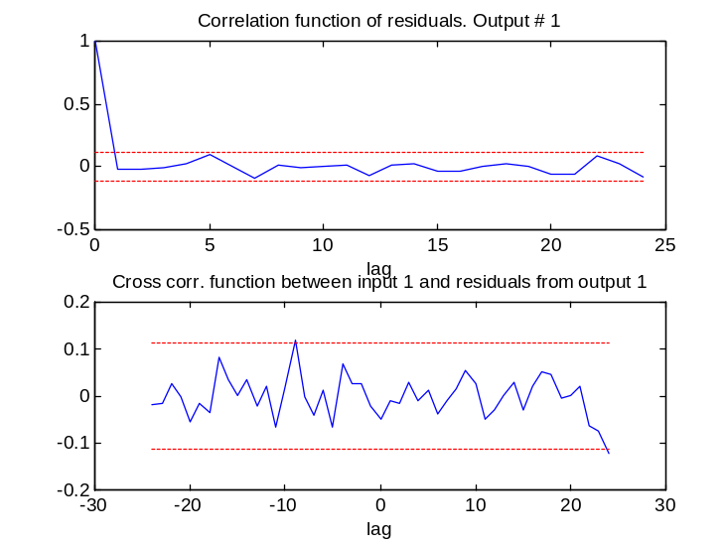

Контролни въпроси
- Как се симулират зашумени y(k) с бял и цветен шум и с различно отношение шум/сигнал?
- Последователност на процедурата на определяне на параметри с MATLAB (Sistem Identifikacion Toolbox).
- Начини за опредляне на nk?
- Методи за определяне структурата на модела?
- Функции в MATLAB и модифицирани функции за определяне структурата на модела?
- Защо и кога се налага условието за получаване на икономичен модел?
Литература: Вучков, И. Идентификация, ИК Юрапел, 1996; Цочев, В. Руководство за лабораторни упражнения по Идентификация, С. 1996; Unbehauen, H.Regelungstechnik III, Friedr.Vieweg & Sohn, Brauenschweig/Wiesbaden,1988; Ljung, L. System Identification, Theory for the User, Prentice-Hall, Inc., Englewood Cliffs, New Jersey, 1987; MATLAB, System Identification Toolbox (for use with MATLAB). User’s Guide, The Math Works, Inc., July 1991; 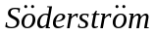, T. P.Stoica . System identification. Prentice Hall, New Jersey, Englewood Cliffs, 1989.

